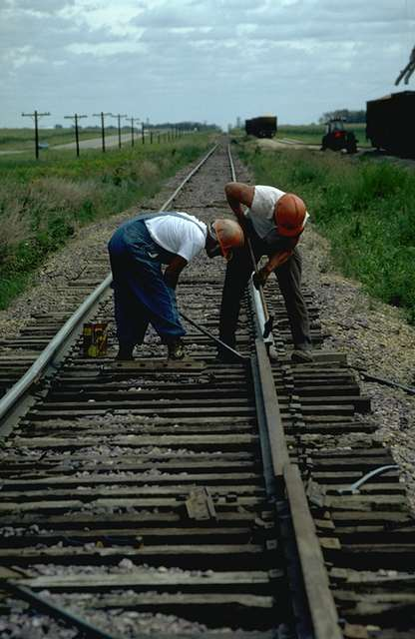
أجيبوا عن الأسئلة التالية كمجموعة/
ماذا تفعل المرأة التي أمامك في الصورة الأولى؟
..................................................
ماذا يفعل الرجال في الصورة
الثانية؟...............................
ماذا يفعل الرجل في الصورة الثالثة؟
......................................
أين يذهب والدك عندما يخرج من
البيت كل صباح؟.....................
ما القاسم المشترك بين كل هؤلاء
الأشخاص؟...................
هل لديكم كلمة مرادفة بالمعنى العام لكلمة عمل؟
.................................................
إذن سندرس اليوم بإذن الله عن..((...................))
أجيبوا عن الأسئلة التالية كمجموعة/
ماذا تفعل المرأة التي أمامك في الصورة الأولى؟
..................................................
ماذا يفعل الرجال في الصورة
الثانية؟...............................
ماذا يفعل الرجل في الصورة الثالثة؟
......................................
أين يذهب والدك عندما يخرج من
البيت كل صباح؟.....................
ما القاسم المشترك بين كل هؤلاء
الأشخاص؟...................
هل لديكم كلمة مرادفة بالمعنى العام لكلمة عمل؟
.................................................
إذن سندرس اليوم بإذن الله عن..((...................))

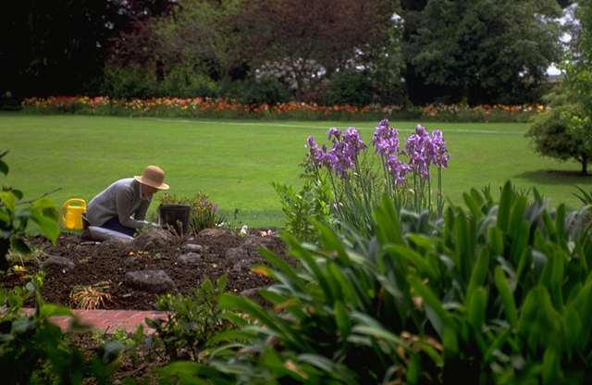

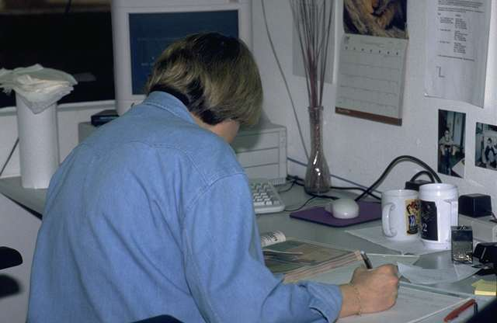

أجيبوا عن الأسئلة التالية كمجموعة/
ماذا تفعل المرأة التي أمامك في الصورة الأولى؟
..................................................
ماذا يفعل الرجال في الصورة
الثانية؟...............................
ماذا يفعل الرجل في الصورة الثالثة؟
......................................
أين يذهب والدك عندما يخرج من
البيت كل صباح؟.....................
ما القاسم المشترك بين كل هؤلاء
الأشخاص؟...................
هل لديكم كلمة مرادفة بالمعنى العام لكلمة عمل؟
.................................................
إذن سندرس اليوم بإذن الله عن..((...................))
أجيبوا عن الأسئلة التالية كمجموعة/
ماذا تفعل المرأة التي أمامك في الصورة الأولى؟
..................................................
ماذا يفعل الرجال في الصورة
الثانية؟...............................
ماذا يفعل الرجل في الصورة الثالثة؟
......................................
أين يذهب والدك عندما يخرج من
البيت كل صباح؟.....................
ما القاسم المشترك بين كل هؤلاء
الأشخاص؟...................
هل لديكم كلمة مرادفة بالمعنى العام لكلمة عمل؟
.................................................
إذن سندرس اليوم بإذن الله عن..((...................))

